НАО «КАРАГАНДИНСКИЙ ТЕХНИЧЕСКИЙ УНИВЕРСИТЕТ
ИМЕНИ АБЫЛКАСА САГИНОВА»

Кафедра кибербезопасность и искусственный интелект

ЛАБОРАТОРНАЯ

РАБОТА №2

по дисциплине «Введение в базы данных»
Тема: Резервное копирование и восстановление базы данных

Принял:
преподаватель Жакина М.М.
_____________________________
(подпись) (дата)
Выполнил:
ст.гр.СИБ-23-7 Махметов Султан

Караганда 2026
Цель работы: ознакомиться с основными конструкциями SQL, технологиями среды MS SQL Server Management для резервного копирования и восстановления БД.

Задание

Задание №1. необходимо создать резервные копии базы данных «TestDB» с использованием полного резервного копирования, разностного резервного копирования и резервного копирования журнала транзакций.
Ход работы:
- Запустите SQL Server Management Studio (SSMS), подключитесь к своему экземпляру SQL Server.
- Создайте папку с именем c:\Student\test.
- Откройте окно нового запроса. Измените контекст на базу данных master. Наберите и исполните следующую команду, чтобы создать полную резервную копию базы данных:

BACKUP DATABASE TestDB TO DISK = 'C:\TEST\AW.bak’
Ознакомьтесь с результатами запроса – какая информация обработана, сколько страниц, сколько файлов.

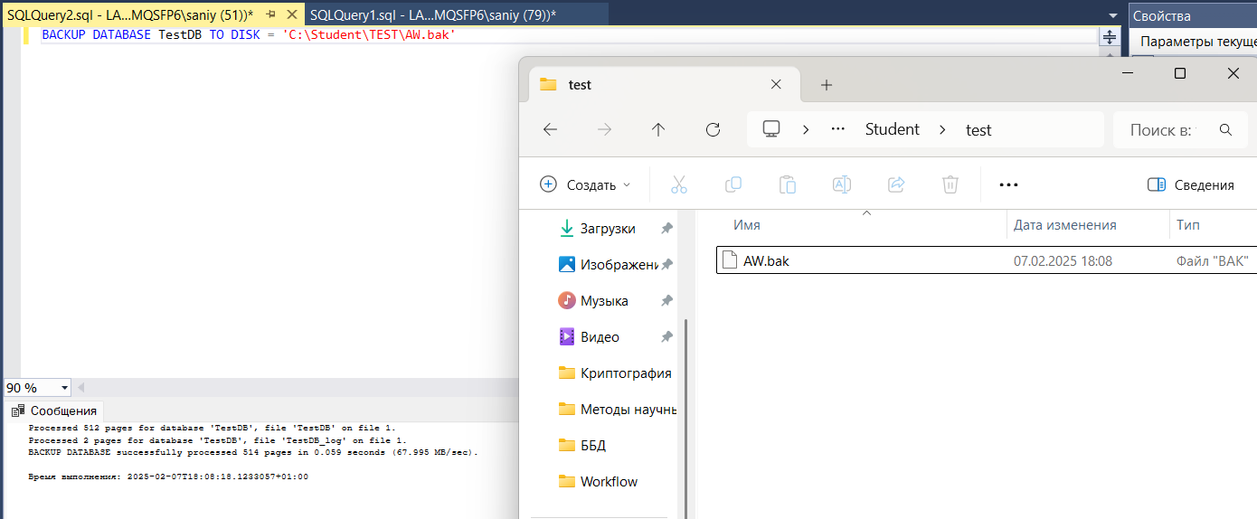

- Внесите изменение в таблицу в вашей БД TestDB. Добавьте одну запись (придумайте сами)
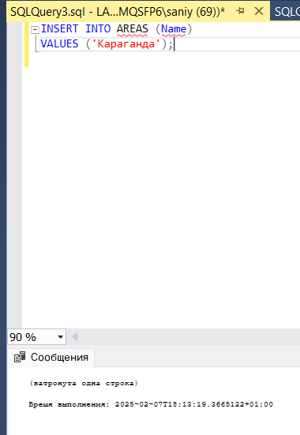

- Откройте окно нового запроса наберите и исполните следующую команду, чтобы создать резервную копию журнала транзакций и сохранить только что внесенное изменение:
BACKUP LOG TestDB TO DISK = ‘С:\TEST\AW1.trn'
Ознакомьтесь с результатами запроса – какая информация обработана, сколько страниц, сколько файлов.

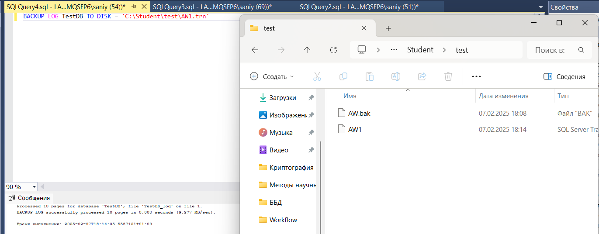

- Внесите еще одно изменение в таблицу.

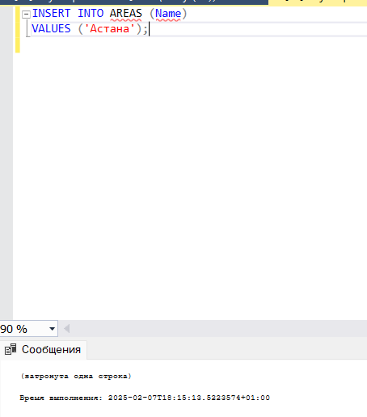

- Откройте окно нового запроса наберите и исполните следующую команду, чтобы создать разностную резервную копию базы данных:
BACKUP DATABASE TestDB TO DISK = ‘C:\TEST\AWDIFF1.bak' WITH DIFFERENTIAL
Ознакомьтесь с результатами запроса – какая информация обработана, сколько страниц, сколько файлов.

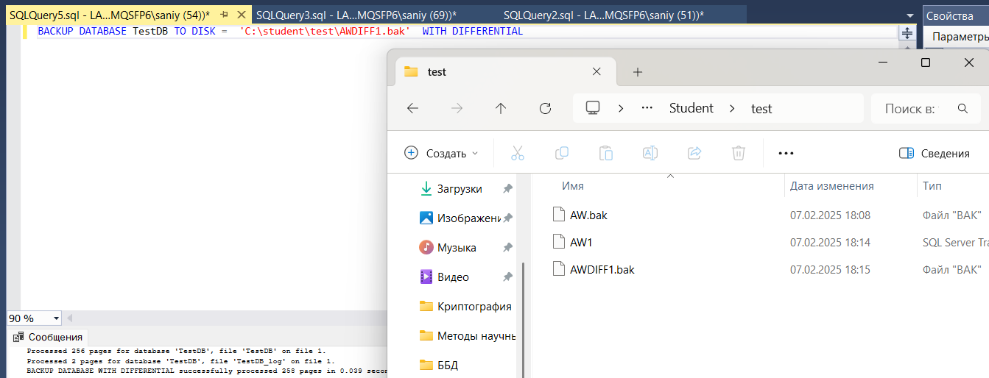

- Внесите еще одно изменение в таблицу.

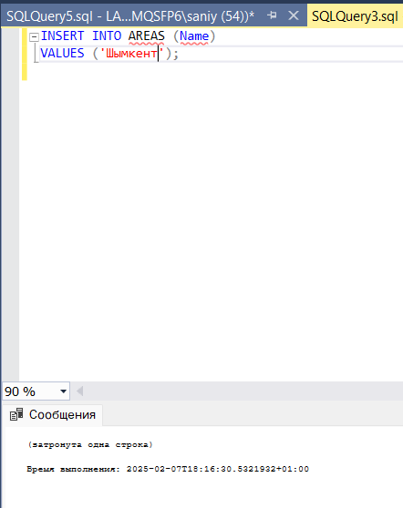

- Откройте окно нового запроса наберите и исполните следующую команду, чтобы создать полную резервную копию базы данных в указанном месте на диске:
BACKUP LOG TestDB TO DISK = ‘С:\....TEST\AW2.TRN'
Ознакомьтесь с результатами запроса – какая информация обработана, сколько страниц, сколько файлов.

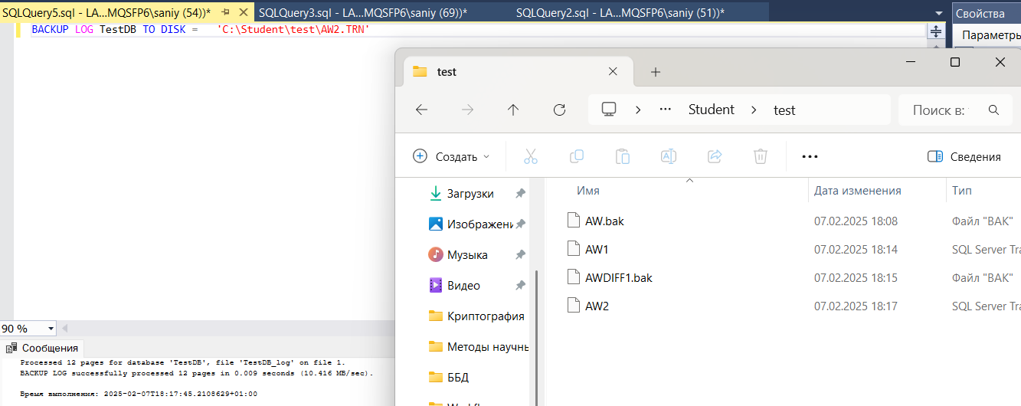

Задание №2. необходимо провести восстановление базы данных «TestDB» из сделанных в задании №1 резервных копий.
Ход работы:
- Запустите SSMS, подключитесь к своему экземпляру SQL Server.
- Выполните восстановление БД из первой полной резервной копии (C:\TEST\AW.bak) средствами оболочки SSMS. Для этого выполните:
- В обозревателе объектов вызовите контекстное меню на вашей БД и выберите задачу восстановления базы данных (см. рисунок 6).
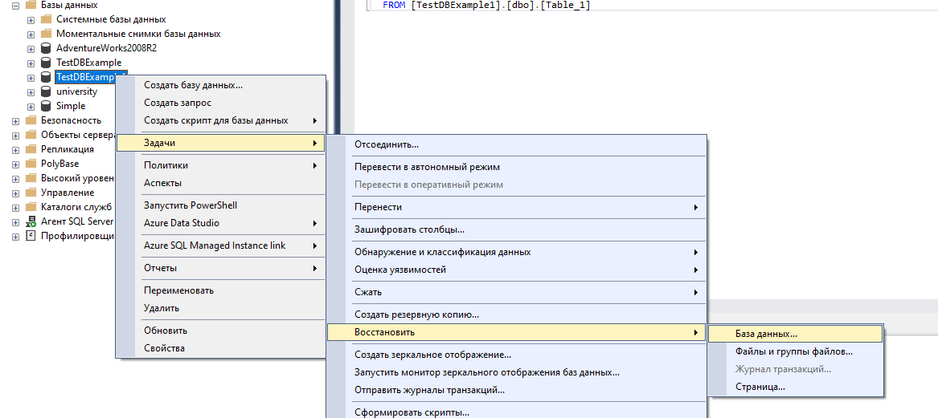
Рисунок 6 – Восстановление БД
- В открывшемся окне необходимо задать следующие параметры восстановления
На закладке «Общие» необходимо выбрать:
  - Базу данных для восстановления (вашу TestDB)
  - Выбрать источник набора данных для восстановления с устройства файл C:\TEST\AW.BAK
  - После определения файла-источника данных необходимо флажком выбрать базу данных для восстановления (рисунок 7).
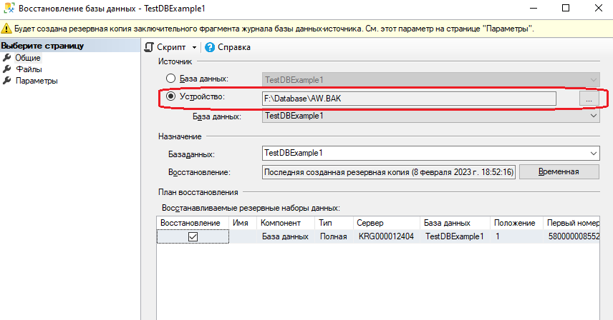
Рисунок 7- Выбор БД для восстановления
На закладке «Параметры»
- необходимо включить опцию «Перезаписать существующую БД», состояние восстановления RESTORE WITH RECOVERY, «Закрыть существующие соединения с БД» (рисунок 8).
- Отключить опцию «Создать резервную копию заключительного фрагмента»
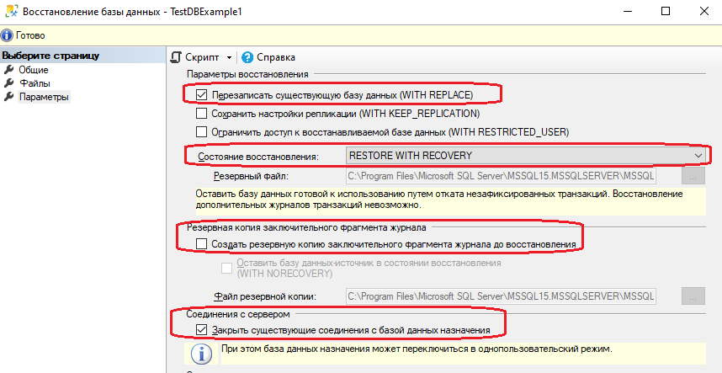
Рисунок 8 – Задание параметров восстановления
- Нажмите ОК

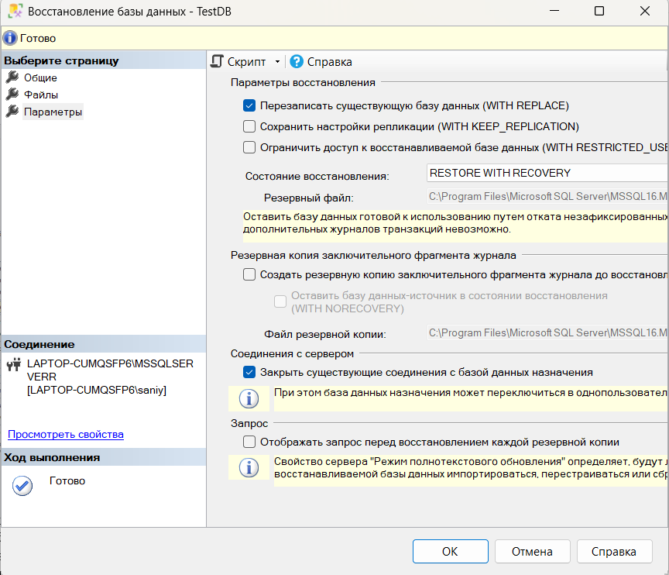

- После восстановления БД, откройте вашу таблицу и убедитесь, что она не содержит всех добавлений, вносимых вами в процессе выполнения упражнения, так как восстановление происходило из первой резервной копии (без изменений).
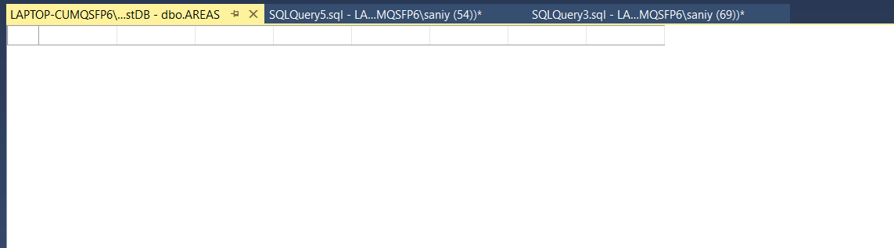

- Аналогично восстановите БД с типом архивной копии – Разностная. Параметры выставляем как на Рисунке 8. После восстановления откройте вашу таблицу где вносили изменения, должны быть изменения в таблице.

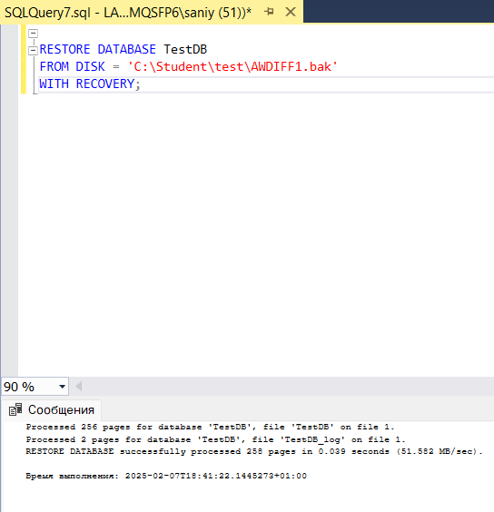

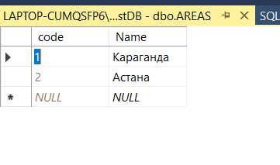

Задание №3. необходимо создать шифрованную резервные копии базы данных «TestDB» с использованием полного резервного копирования

Требование для шифрования БД
- Создайте главный ключ базы данных для базы данных master. Главный ключ базы данных — это симметричный ключ, который применяется для защиты закрытых ключей сертификатов и асимметричный ключей, которые есть в базе данных.
Создайте сертификат или асимметричный ключ для шифрования резервной копии

Ход работы:
- Запустите SQL Server Management Studio (SSMS), подключитесь к своему экземпляру SQL Server.
- Создайте БД TestDBExample
- Создайте мастер-ключ с паролем
- Создайте сертификат MyCert
- Сделайте резервную копию мастер-ключа и сертификата в созданную папку Database
- Создайте резервную копию БД с использованием алгоритма шифрования AEC_256

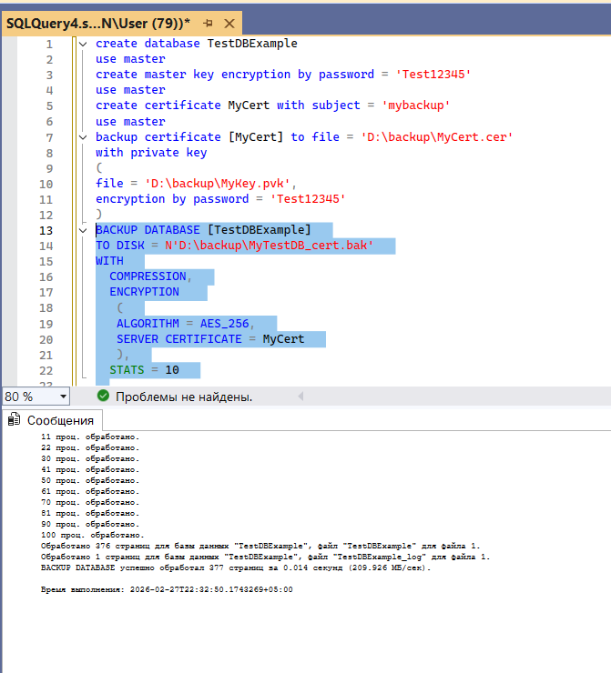

Задание №4 – удаление мастер-ключа и сертификата. Восстановление зашифрованного БД
Для восстановление зашифрованного БД необходимо на SQL Server установить мастер-ключ и сертификат. Без мастер-ключа и сертификата, БД восстановить невозможно!
- Удалите мастер- ключ
- Удалите сертификат
- Удалите БД - TestDBExample
- Восстановите зашифрованную БД с файла
- Запишите какое сообщение появилось, объясните причину

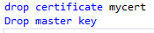
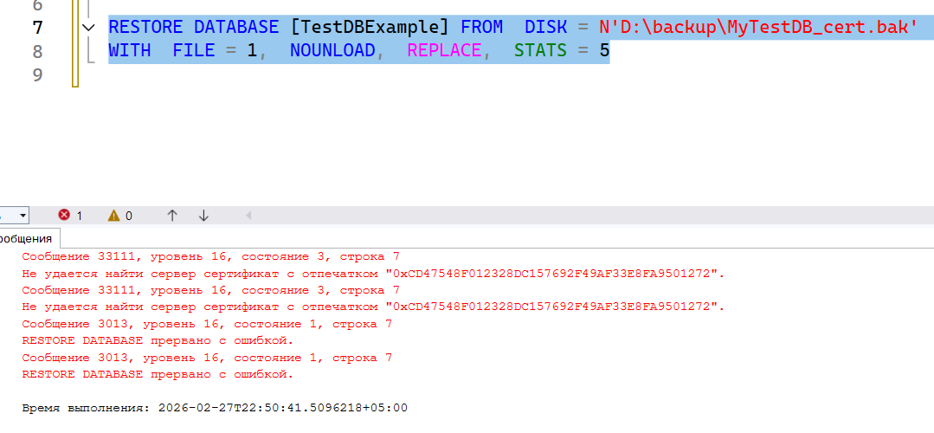

База данных не может быть востановлена потому что отсутствует сертификат, которым он был зашифрован.

Задание №5– установка мастер-ключа и сертификата. Восстановление шифрованного БД
- Создайте мастер-ключ с паролем который был указан в Задании №1
- При восстановлении сертификата:
- указываем имя и путь где расположена резервная копия сертификата
- указываем путь где расположен мастер-ключ и пароль
- Восстанавливаем зашифрованную БД

